14.04.2020 7 класс
Физкультура | Тема «Первая помощь при травмах»
Геометрия | Построение треугольника по трём сторонам.  1.С помощью циркуля и линейки постройте треугольник АВС, в котором АВ=4см, ВС=5см, угол В=79 градусов.  2. С помощью циркуля и линейки постройте треугольник АВС, в котором АВ=6см, угол А=50 градусов, угол В=80 градусов  3. С помощью циркуля и линейки постройте треугольник АВС, в котором АВ  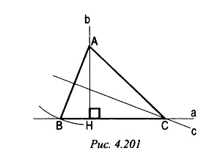=5см, ВС=6см, АС=7см.  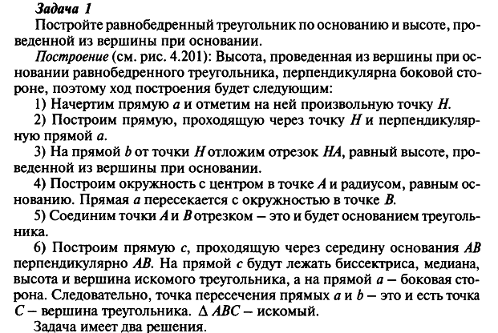  Начертить в тетради треугольник по плану, записать план построения в тетрадь
Технология | Девочки  Изготовление изделия.  https://nsportal.ru/shkola/raznoe/library/2016/01/17/prezentatsiya-vidy-i-tehniki-dekorativno-prikladnogo-tvorchestva  Выбрать из презентации один из способов( по желанию),в зависимости от того, какие материалы есть дома и выполнить  Мальчики  Задания нет
Технология | Девочки  Изготовление изделия.  https://nsportal.ru/shkola/raznoe/library/2016/01/17/prezentatsiya-vidy-i-tehniki-dekorativno-prikladnogo-tvorchestva  Выбрать из презентации один из способов( по желанию),в зависимости от того, какие материалы есть дома и выполнить  Мальчики  Задания нет
Биология | Класс Однодольные.Сем.Лилейные. easyen.ru›…biologija/7_klass…7…semejstvo…lilejnye…  Заполнить таблицы
Русский язык | Правописание не и ни. Правило стр.152-153 упр.812
Информатика | Создание презентации с использованием текста, графики и звука. https://урокцифры.рф/lesson/personalnye-pomoshhniki/#  Сделать задания на сайте «Урок цифры.рф» по теме «Персональные помощники»

СКК
Физкультура- Тема « Первая помощь при травмах».
Математика- Работа над ошибками. Стр. 253-254, Кр, №1-4 (2 вариант)
Труд- Составить технологическую карту (написать план работы) для изготовления табуретки. Расписать порядок выполнения операции, необходимый инструмент, способ отделки.
Труд- Составить технологическую карту (написать план работы) для изготовления табуретки. Расписать порядок выполнения операции, необходимый инструмент, способ отделки.
Труд- Составить технологическую карту (написать план работы) для изготовления табуретки. Расписать порядок выполнения операции, необходимый инструмент, способ отделки.

